**ĐỀ KIỂM TRA LẦN 1**

**HỌ VÀ TÊN SV: Nguyễn Văn Khánh**

**MÃ SV: 22150129**

**Mức Độ Dễ**

**Câu 1: Tính Tiền Lương Nhân Viên**  
Yêu cầu:

* Viết một chương trình tính toán tiền lương của nhân viên.
* Nhập vào số giờ làm việc trong tháng của nhân viên và mức lương theo giờ.
* Nếu nhân viên làm việc quá 40 giờ, phần thời gian làm thêm (sau 40 giờ) sẽ được tính gấp đôi mức lương theo giờ.
* In ra kết quả tiền lương nhân viên.

**Ví dụ:**

* Nhập: 45 giờ làm việc, lương theo giờ: 100.000 VND
* Kết quả: Tiền lương là 4.500.000 VND (4.000.000 VND cho 40 giờ và 500.000 VND cho 5 giờ làm thêm).

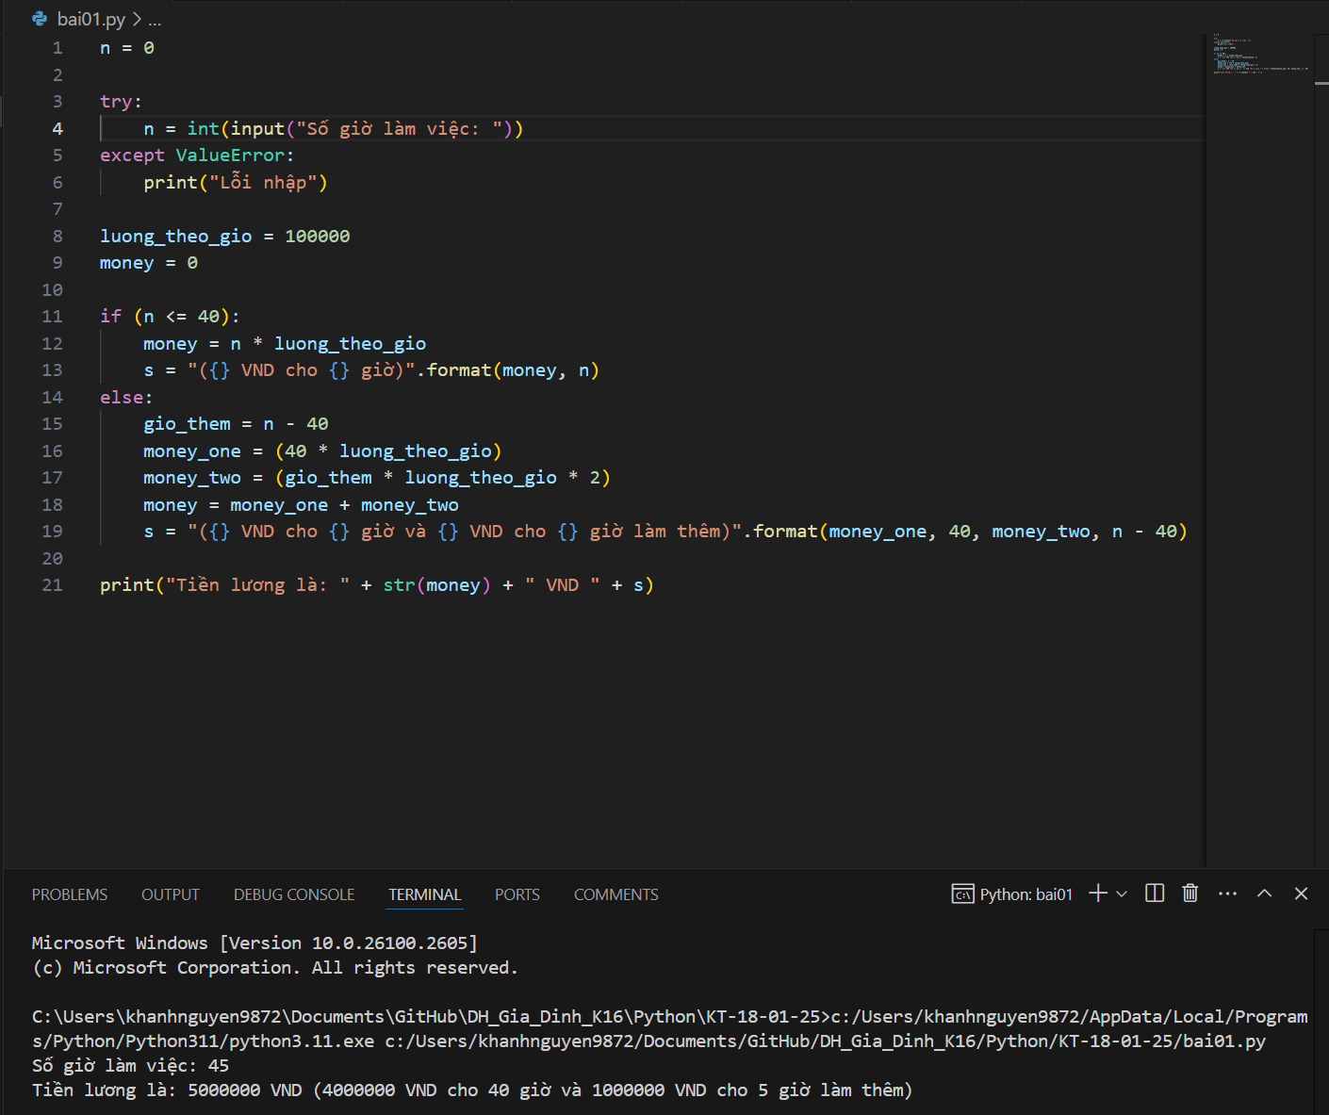

**Câu 2: Kiểm Tra Mật Khẩu Mạnh**  
Yêu cầu:

* Viết một chương trình kiểm tra xem mật khẩu người dùng nhập có đủ mạnh hay không.
* Mật khẩu được coi là mạnh nếu có ít nhất 8 ký tự, bao gồm chữ hoa, chữ thường, số và ký tự đặc biệt.
* In ra thông báo "Mật khẩu mạnh" hoặc "Mật khẩu yếu".

**Ví dụ:**

* Nhập: "abc123!"
* Kết quả: "Mật khẩu mạnh".

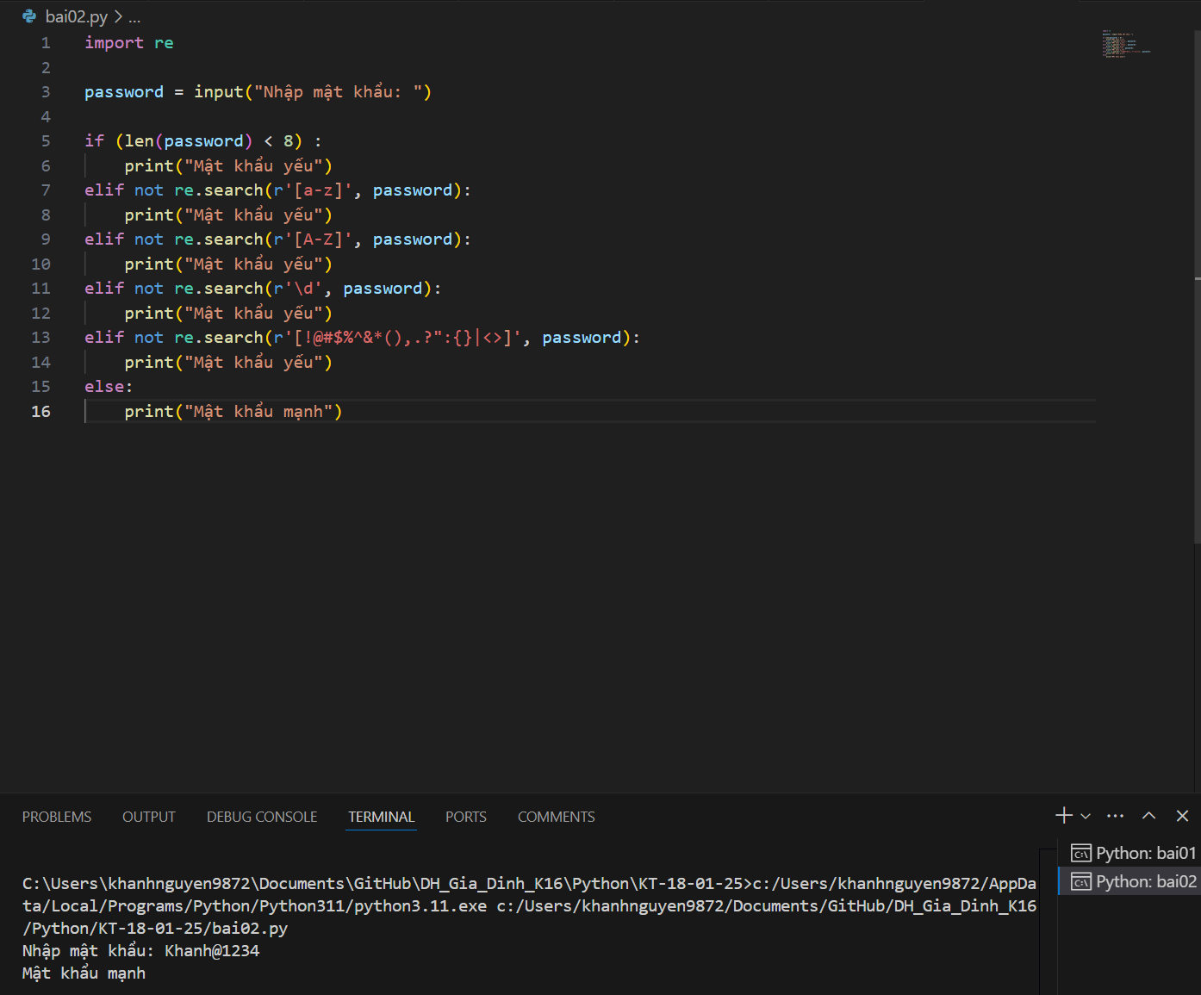

**Câu 3: Trò Chơi Đoán Số Bí Ẩn**  
Yêu cầu:

* Viết một chương trình cho phép người dùng đoán số bí ẩn trong khoảng từ 1 đến 100.
* Sau mỗi lần đoán, chương trình sẽ thông báo cho người dùng biết số họ đoán là quá cao, quá thấp, hay đúng.
* Chương trình sẽ tiếp tục cho đến khi người dùng đoán đúng.

**Ví dụ:**

* Nhập: 50 → "Quá thấp"
* Nhập: 75 → "Quá cao"
* Nhập: 60 → "Đúng!"

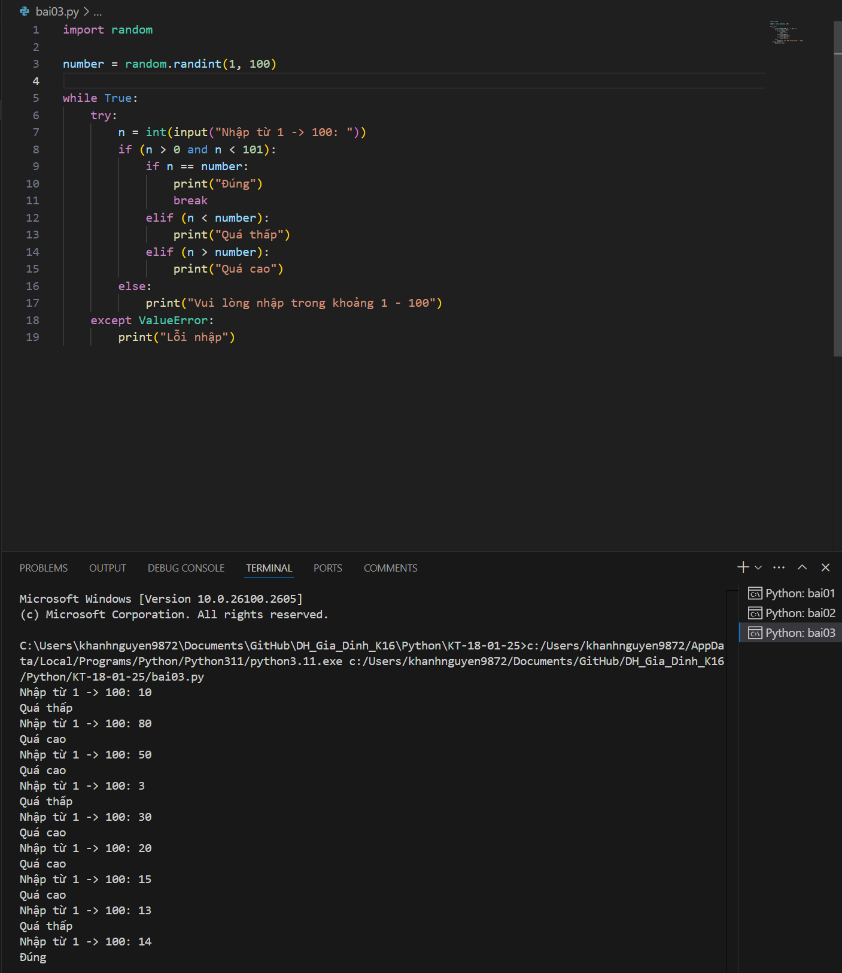

**Câu 4: Tính Số Tiền Thanh Toán Của Khách Hàng**  
Yêu cầu:

* Viết một chương trình tính số tiền khách hàng cần thanh toán khi mua hàng.
* Nếu giá trị mua hàng vượt quá 1 triệu đồng, áp dụng giảm giá 10%.
* In ra số tiền thanh toán sau khi áp dụng giảm giá (nếu có).

**Ví dụ:**

* Nhập: 1.200.000 VND
* Kết quả: Số tiền thanh toán: 1.080.000 VND (Giảm 10%).

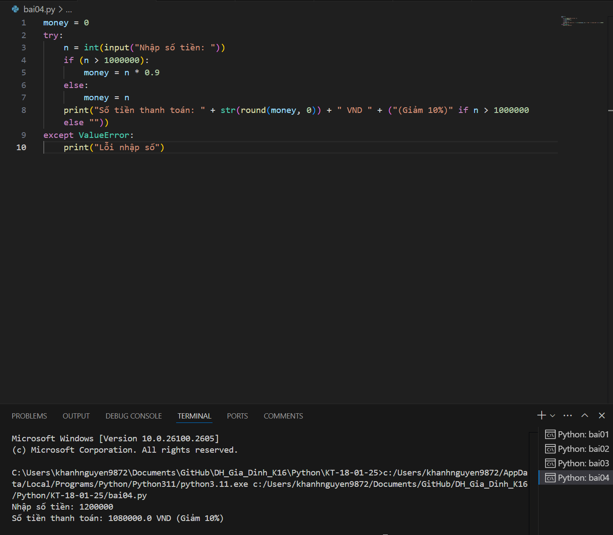

**Câu 5: Quản Lý Đơn Hàng Trong Nhà Hàng**  
Yêu cầu:

* Viết một chương trình hiển thị menu các món ăn trong nhà hàng.
* Cho phép người dùng chọn các món và nhập số lượng cho từng món.
* Tính tổng tiền thanh toán của các món ăn đã chọn.

**Ví dụ:**

* Menu:
  + Món 1: Phở - 50.000 VND
  + Món 2: Bún Chả - 60.000 VND
* Nhập: Món 1, số lượng: 2 → Tổng: 100.000 VND
* Nhập: Món 2, số lượng: 1 → Tổng: 60.000 VND
* Kết quả: Tổng tiền thanh toán: 160.000 VND.

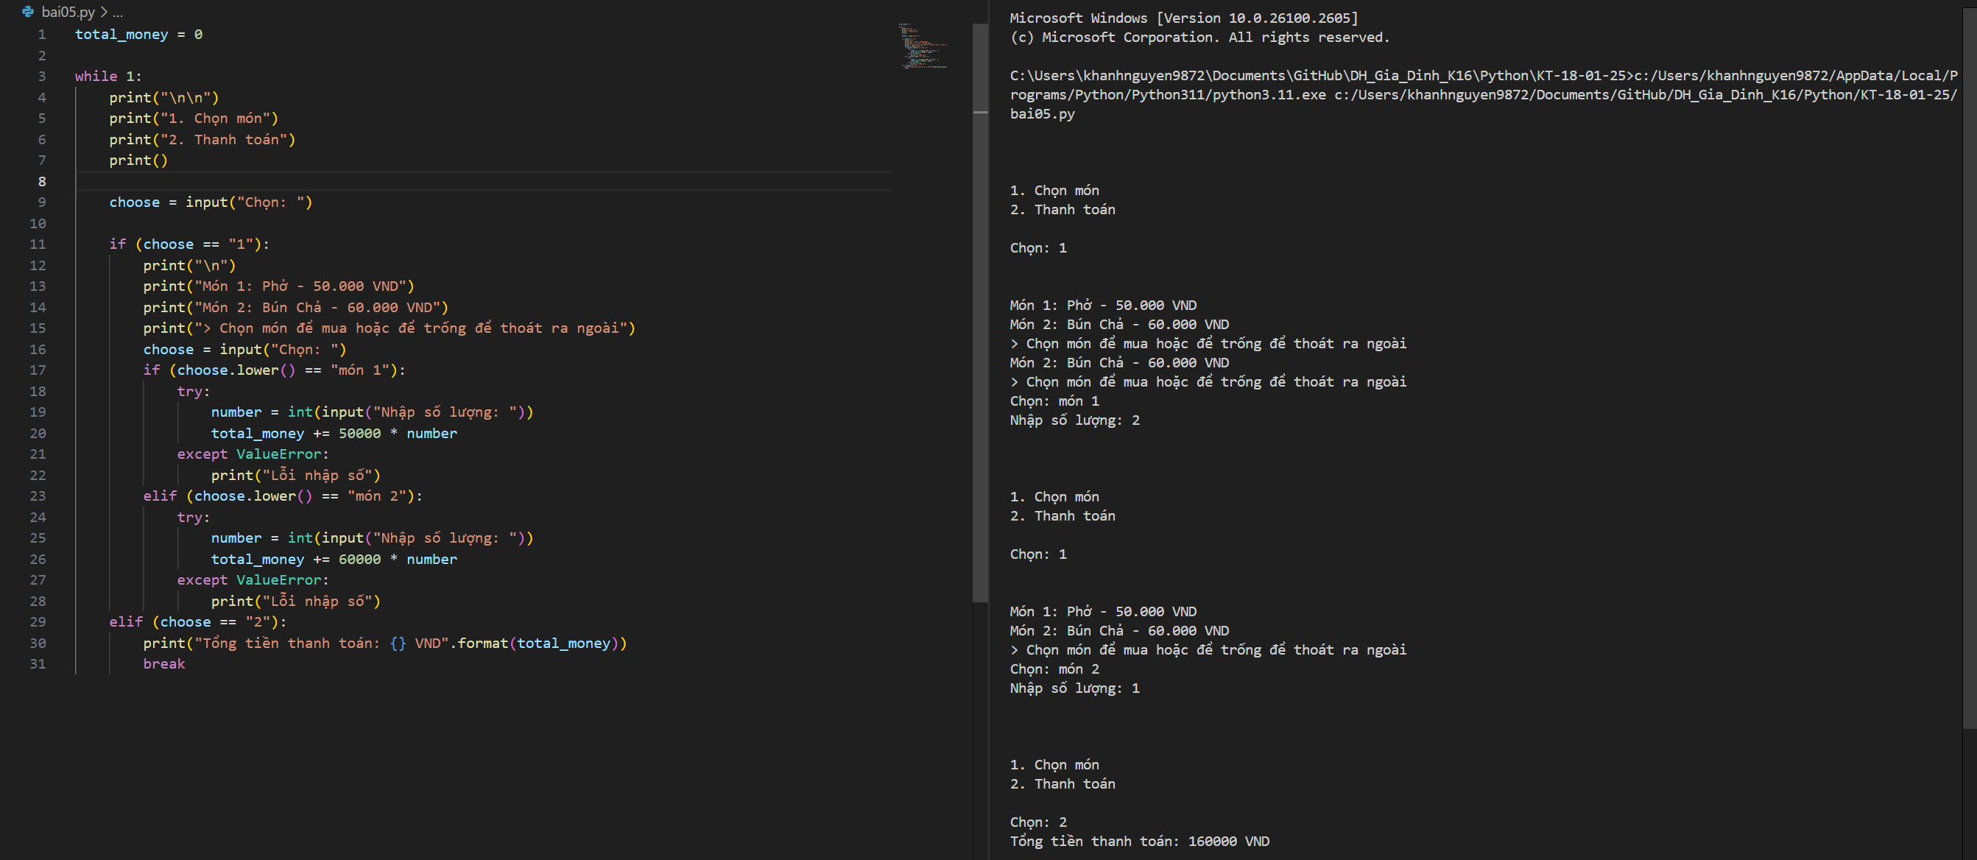

**Mức Độ Trung Bình**

**Câu 6: Xếp Hạng Khách Hàng Theo Số Tiền Chi Tiêu**  
Yêu cầu:

* Viết một chương trình nhập danh sách khách hàng và số tiền họ đã chi tiêu.
* Sau đó, xếp hạng khách hàng từ người chi tiêu nhiều nhất đến ít nhất.
* In ra danh sách khách hàng theo thứ tự chi tiêu giảm dần.

**Ví dụ:**

* Nhập dữ liệu:
  + Khách hàng A: 1.200.000 VND
  + Khách hàng B: 500.000 VND
  + Khách hàng C: 800.000 VND
* Kết quả:
  + Khách hàng A: 1.200.000 VND
  + Khách hàng C: 800.000 VND
  + Khách hàng B: 500.000 VND

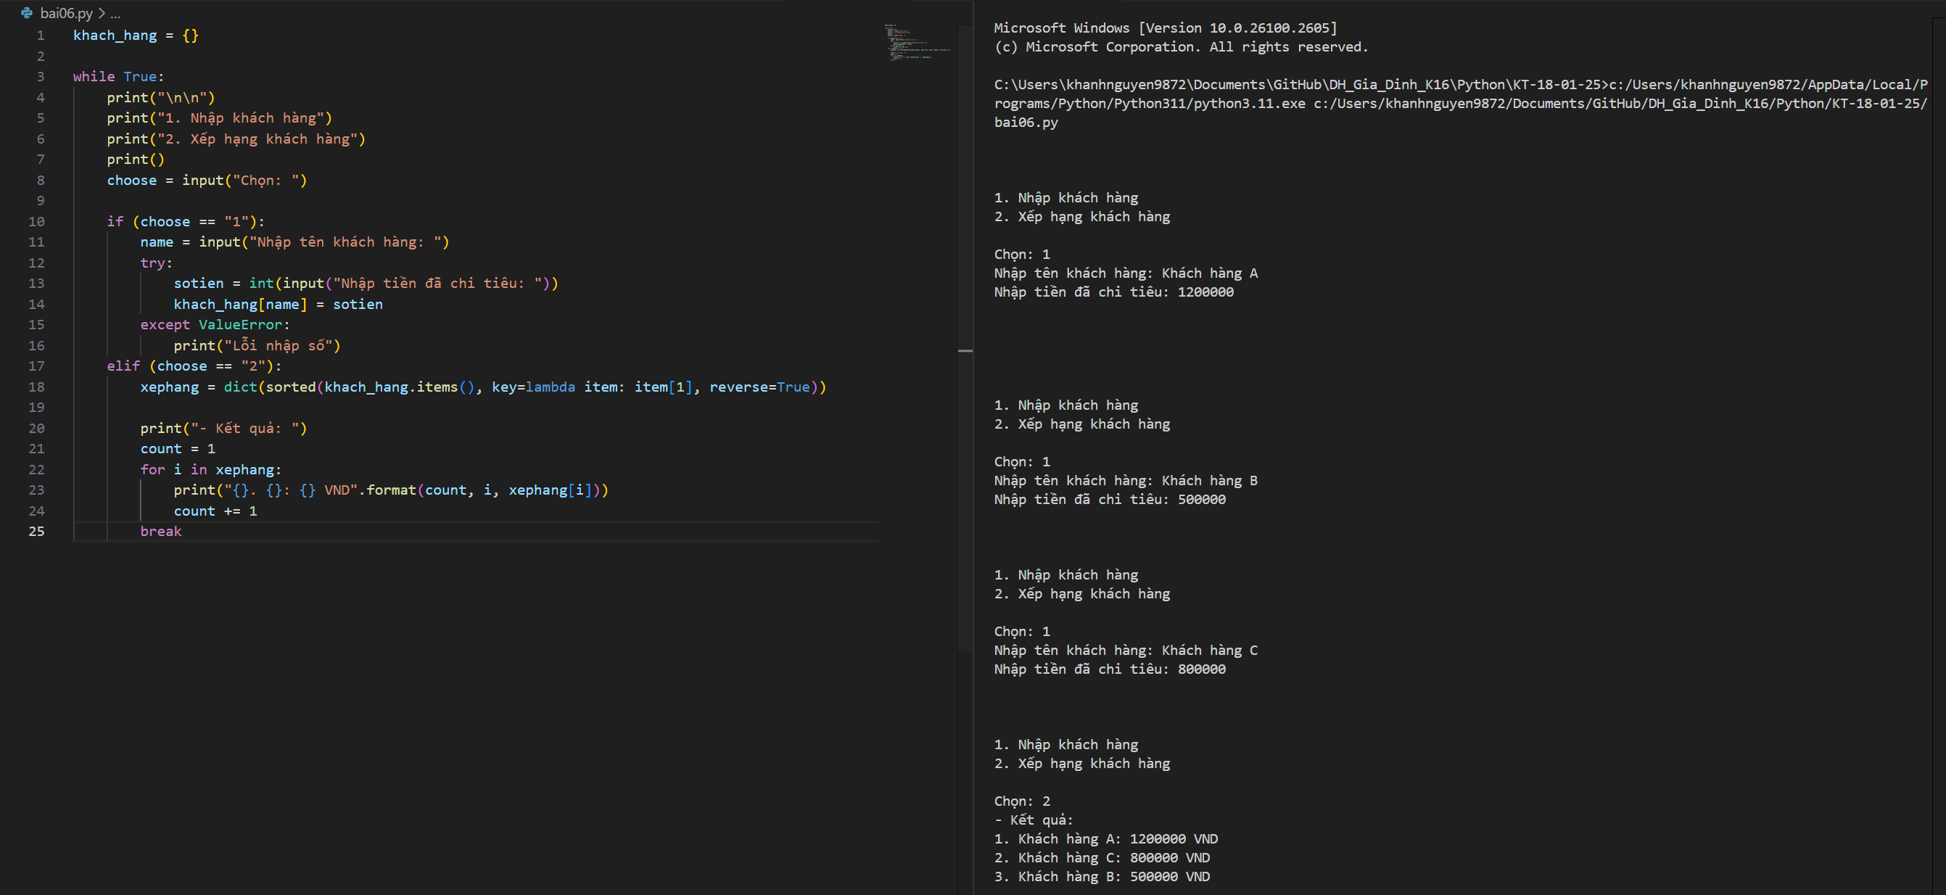

**Câu 7: Quản Lý Vé Xem Phim**  
Yêu cầu:

* Viết một chương trình nhập thông tin khách hàng (tên, tuổi) và tính tiền vé xem phim.
* Vé sẽ có giá khác nhau tùy vào độ tuổi của khách hàng:
  + Dưới 18 tuổi và trên 60 tuổi: Giảm giá 20%
  + Các đối tượng khác: Không giảm giá.
* In ra số tiền vé phải thanh toán.

**Ví dụ:**

* Nhập: Tuổi khách hàng: 17 → Vé giảm giá 20%
* Kết quả: Giá vé: 80.000 VND.

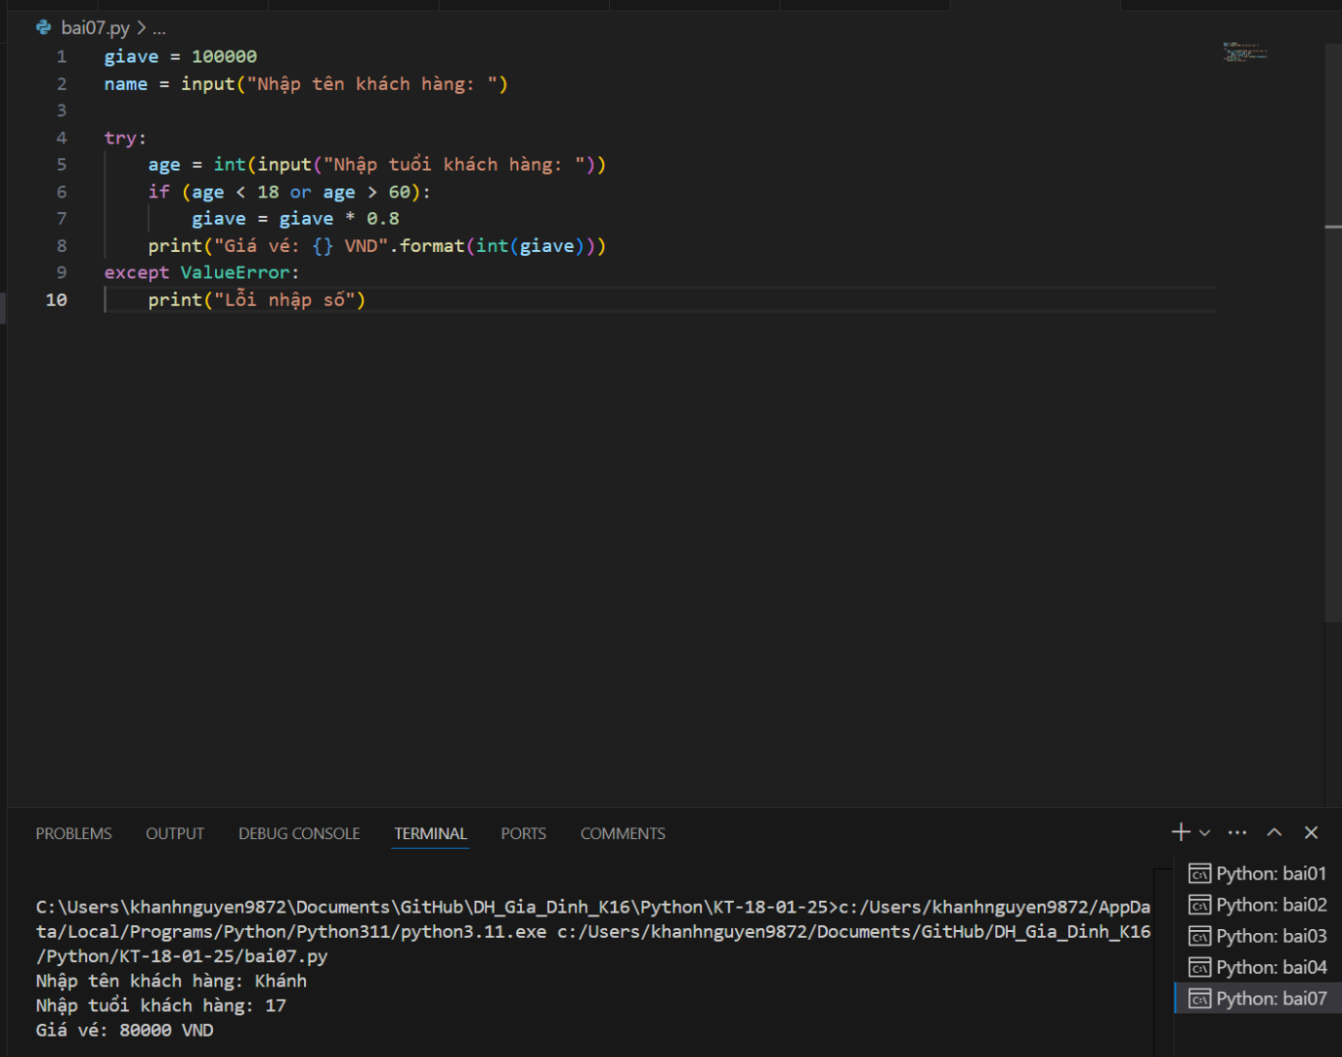

**Câu 8: Kiểm Tra Mã PIN Ngân Hàng**  
Yêu cầu:

* Viết một chương trình cho phép người dùng nhập mã PIN của thẻ ngân hàng.
* Nếu người dùng nhập sai mã PIN 3 lần, thẻ sẽ bị khóa và thông báo "Thẻ bị khóa".
* In ra thông báo sau mỗi lần nhập mã PIN (đúng hay sai).

**Ví dụ:**

* Nhập: 1234 → "Sai mã PIN"
* Nhập: 1234 → "Sai mã PIN"
* Nhập: 1234 → "Thẻ bị khóa"

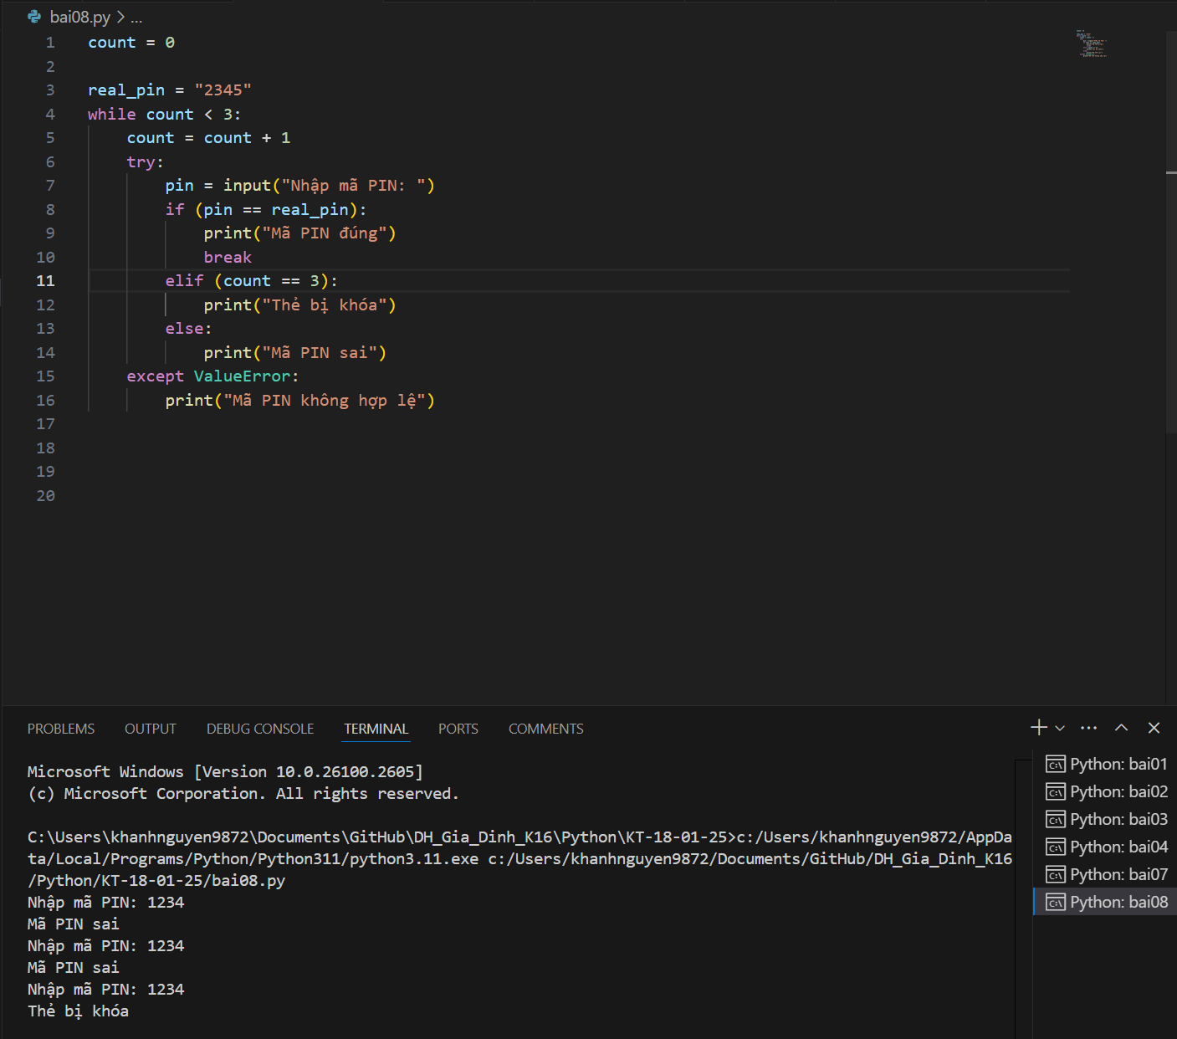

**Câu 9: Tính Tiền Lương Nhân Viên**  
Yêu cầu:

* Viết một chương trình tính tiền lương của nhân viên, bao gồm tiền lương cơ bản và tiền làm thêm giờ (nếu có).
* Lương làm thêm được tính gấp đôi mức lương cơ bản theo giờ.

**Ví dụ:**

* Nhập: Số giờ làm việc: 45 giờ, lương theo giờ: 150.000 VND
* Kết quả: Tiền lương: 6.750.000 VND (4.500.000 VND cho 40 giờ và 2.250.000 VND cho 5 giờ làm thêm).

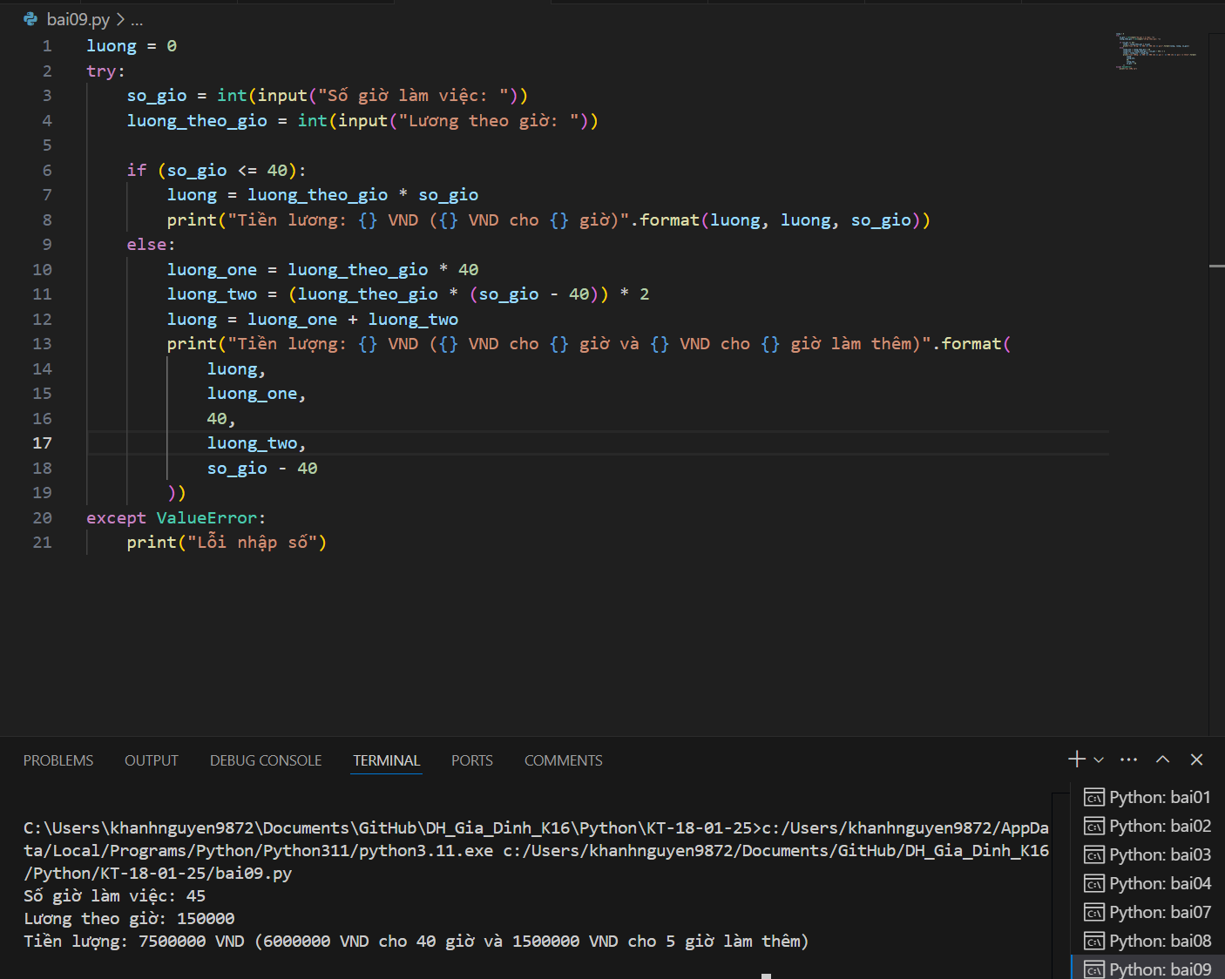

**Câu 10: Tính Số Ngày Tiết Kiệm Đạt Mục Tiêu**  
Yêu cầu:

* Viết một chương trình tính số ngày cần thiết để đạt được mục tiêu tiết kiệm dựa trên số tiền tiết kiệm mỗi ngày.
* Mục tiêu là số tiền cần tiết kiệm để đạt được mục tiêu.

**Ví dụ:**

* Nhập: Mục tiêu: 1.000.000 VND, tiết kiệm mỗi ngày: 50.000 VND
* Kết quả: Số ngày cần tiết kiệm: 20 ngày.

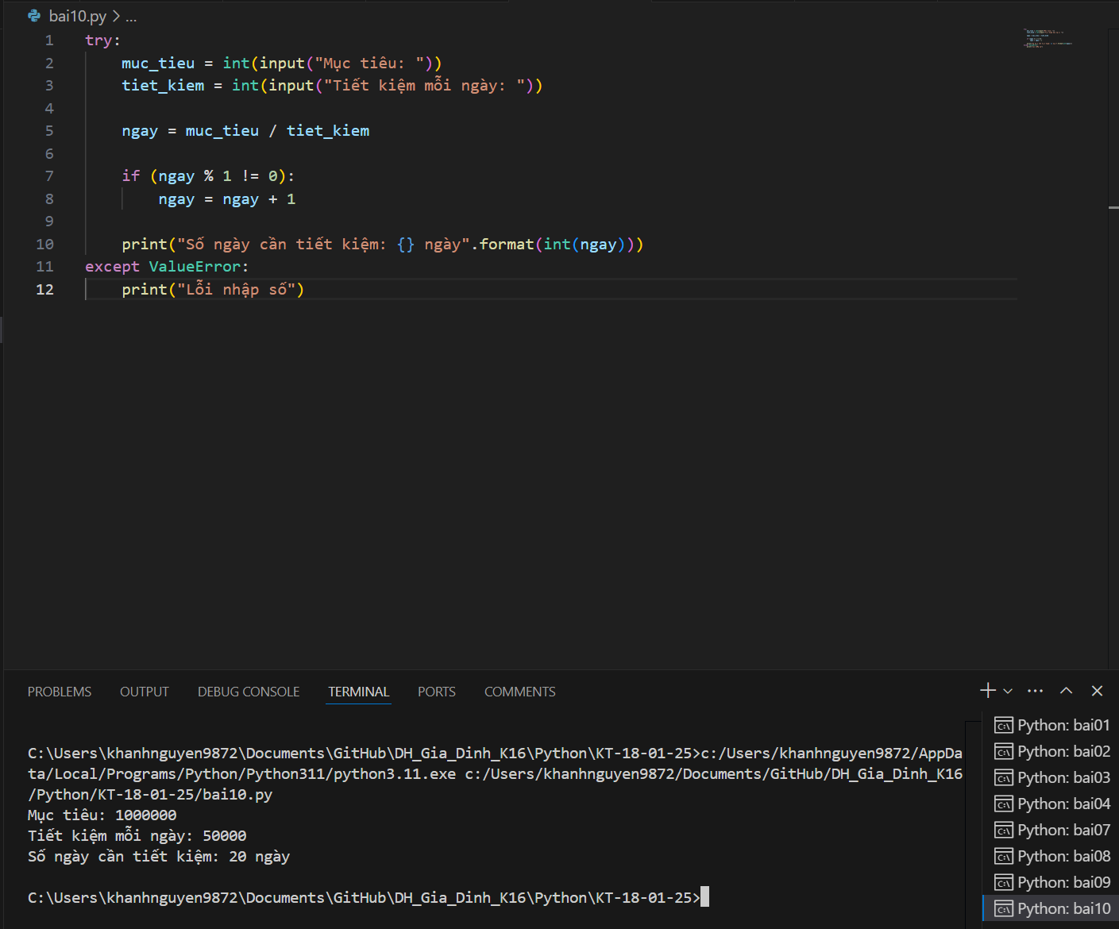

**Mức Độ Khó**

**Câu 11: Phân Loại Sinh Viên Theo Điểm Số**  
Yêu cầu:

* Viết một chương trình phân loại sinh viên thành các loại:
  + Giỏi: Điểm từ 8.0 đến 10.0
  + Khá: Điểm từ 6.5 đến dưới 8.0
  + Trung bình: Điểm từ 5.0 đến dưới 6.5
  + Yếu: Điểm dưới 5.0
* Sau đó, tính tỷ lệ sinh viên đạt loại Giỏi hoặc Khá.

**Ví dụ:**

* Nhập: Điểm sinh viên: 7.5 → Loại Khá
* Nhập: Điểm sinh viên: 4.5 → Loại Yếu.

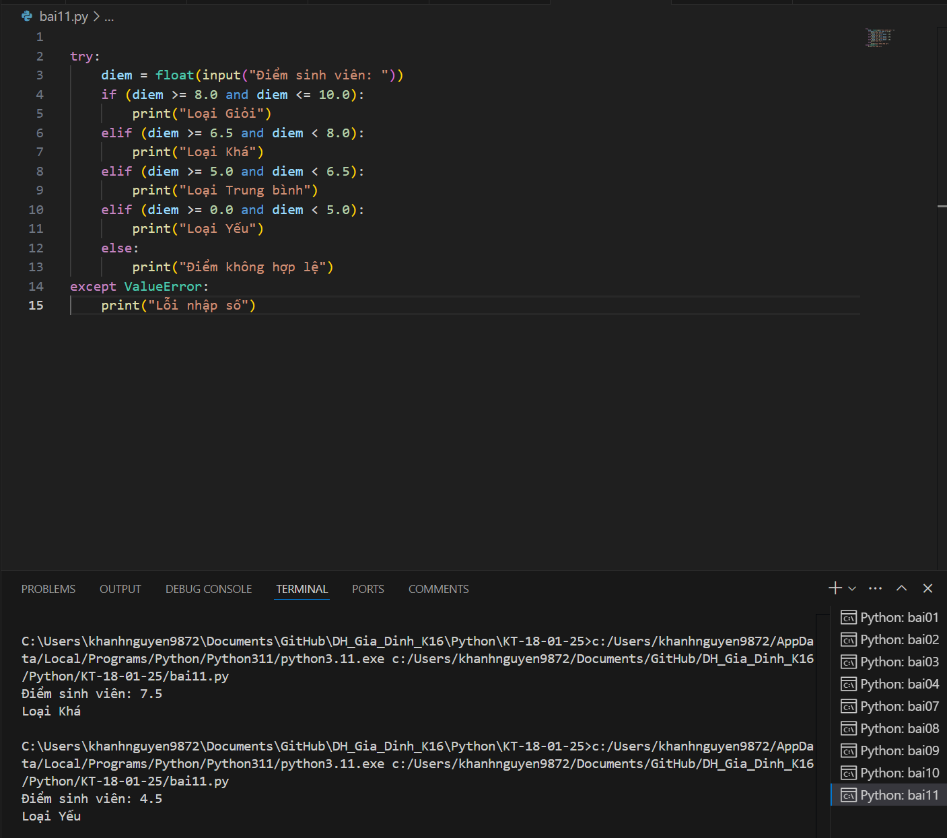

**Câu 12: Tính Tiền Điện**  
Yêu cầu:

* Viết một chương trình tính tiền điện của khách hàng dựa trên mức tiêu thụ điện.
* Giá điện được tính theo các bậc:
  + 0-50 kWh: 1.500 đồng/kWh
  + 51-100 kWh: 2.000 đồng/kWh
  + Trên 100 kWh: 2.500 đồng/kWh
* In ra số tiền khách hàng phải trả.

**Ví dụ:**

* Nhập: Tiêu thụ điện: 120 kWh
* Kết quả: Số tiền thanh toán: 250.000 VND.

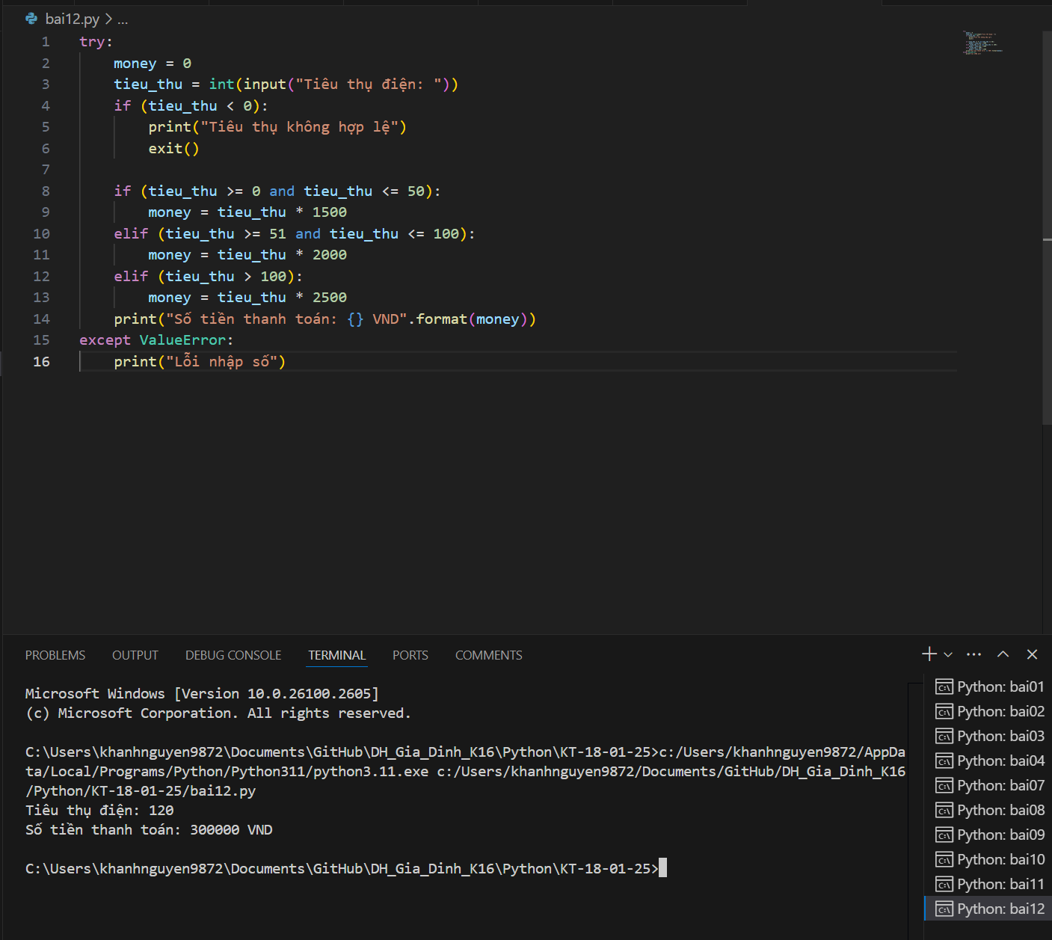

**Câu 13: Phân Tích Dữ Liệu Bán Hàng**  
Yêu cầu:

* Viết một chương trình nhập số liệu bán hàng trong tháng của một cửa hàng.
* Tính tổng số lượng sản phẩm bán ra và tổng doanh thu.
* Sau đó, sắp xếp các sản phẩm theo doanh thu từ cao đến thấp.

**Ví dụ:**

* Nhập dữ liệu:
  + Sản phẩm A: 10 sản phẩm, giá 100.000 VND
  + Sản phẩm B: 20 sản phẩm, giá 80.000 VND
  + Sản phẩm C: 5 sản phẩm, giá 150.000 VND
* Kết quả:
  + Sản phẩm C: 750.000 VND
  + Sản phẩm A: 1.000.000 VND
  + Sản phẩm B: 1.600.000 VND

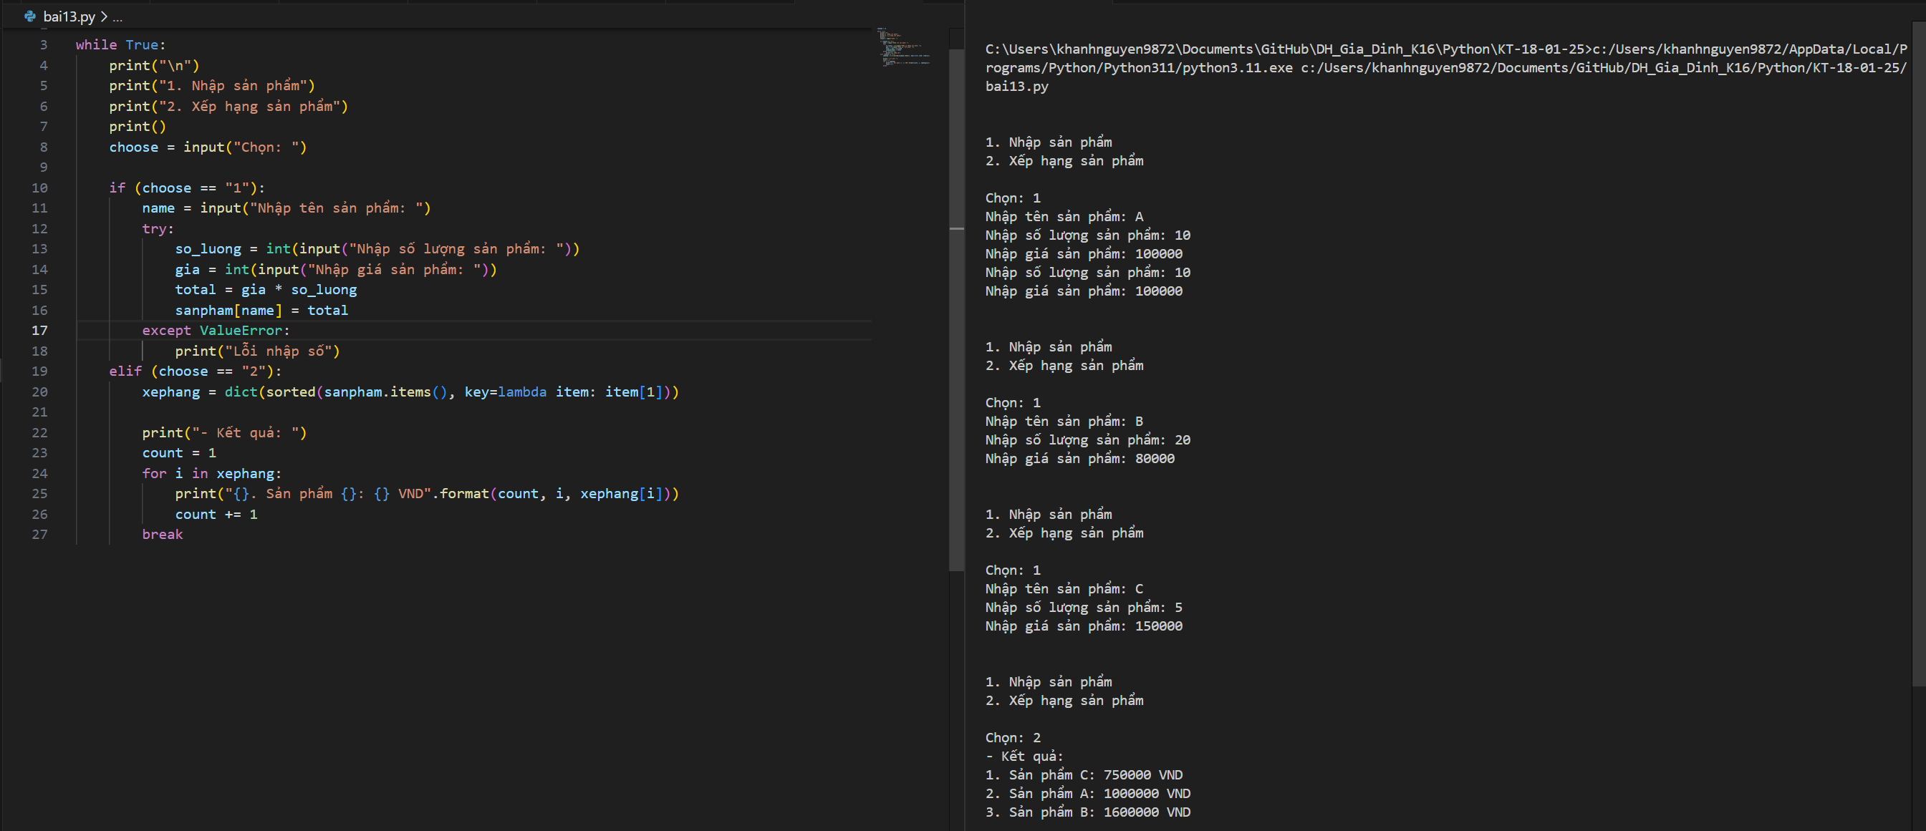

**Câu 14: Quản Lý Giỏ Hàng Mua Sắm**  
Yêu cầu:

* Viết một chương trình quản lý giỏ hàng khi người dùng mua sắm trên website.
* Cho phép người dùng thêm hoặc xóa sản phẩm khỏi giỏ hàng.
* Tính tổng tiền và áp dụng mã giảm giá (nếu có).

**Ví dụ:**

* Nhập: Sản phẩm A, số lượng 2 → Giá: 200.000 VND
* Nhập: Mã giảm giá: 10%
* Kết quả: Tổng tiền thanh toán: 180.000 VND.

**Câu 15: Kiểm Tra Phân Phối Chuẩn Của Dữ Liệu**  
Yêu cầu:

* Viết một chương trình tính toán trung bình, độ lệch chuẩn và kiểm tra xem dữ liệu có phân phối chuẩn không.
* Dữ liệu đầu vào là một danh sách các giá trị số.

**Ví dụ:**

* Nhập dữ liệu: [10, 12, 15, 14, 10]
* Kết quả: Trung bình: 12, Độ lệch chuẩn: 1.94, Phân phối chuẩn: Không.

**Mức Độ Khó Cao**

**Câu 16: Mô Phỏng ATM Rút Tiền**  
Yêu cầu:

* Viết một chương trình mô phỏng máy ATM, cho phép người dùng rút tiền từ tài khoản ngân hàng.
* Chương trình phải kiểm tra số dư tài khoản và yêu cầu xác nhận mật khẩu trước khi thực hiện giao dịch.

**Ví dụ:**

* Nhập mật khẩu: "1234"
* Nhập số tiền cần rút: 1.000.000 VND
* Kết quả: Thực hiện giao dịch thành công, số dư tài khoản: 4.000.000 VND.

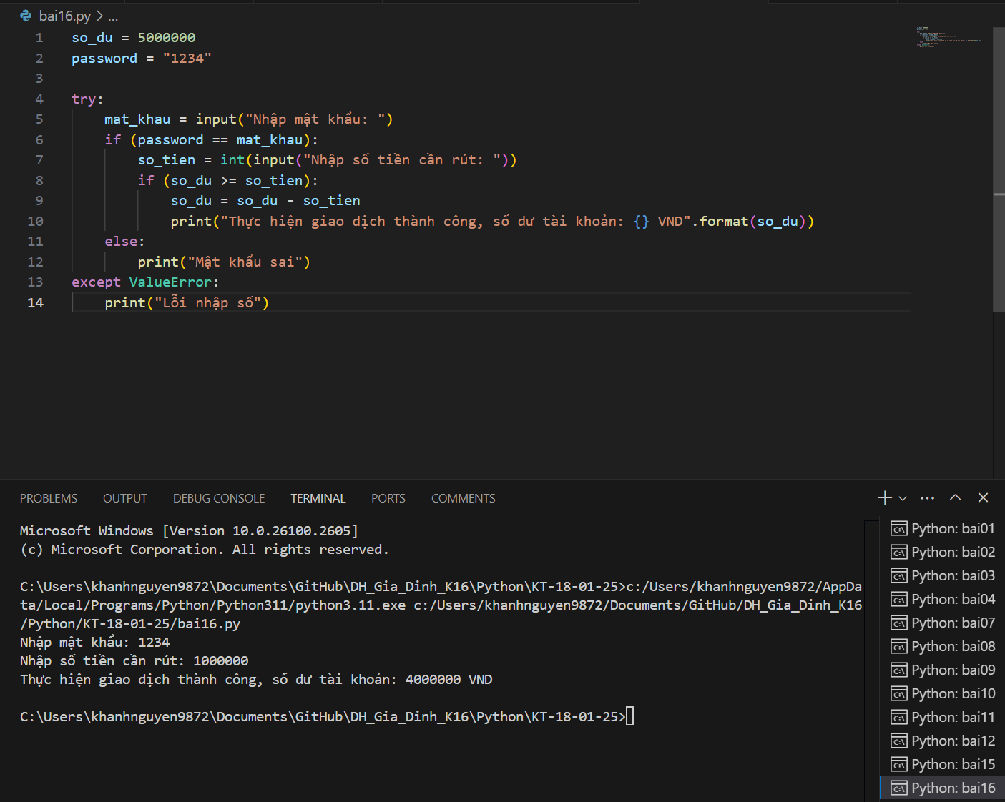

**Câu 17: Phân Loại Khách Hàng Vay Vốn**  
Yêu cầu:

* Viết một chương trình phân loại khách hàng vay vốn vào các nhóm (Mới, Tốt, Xấu) dựa trên các chỉ số tín dụng của họ.
* In ra nhóm phân loại của khách hàng.

**Ví dụ:**

* Nhập: Chỉ số tín dụng: 750 → Nhóm Tốt
* Nhập: Chỉ số tín dụng: 500 → Nhóm Xấu.

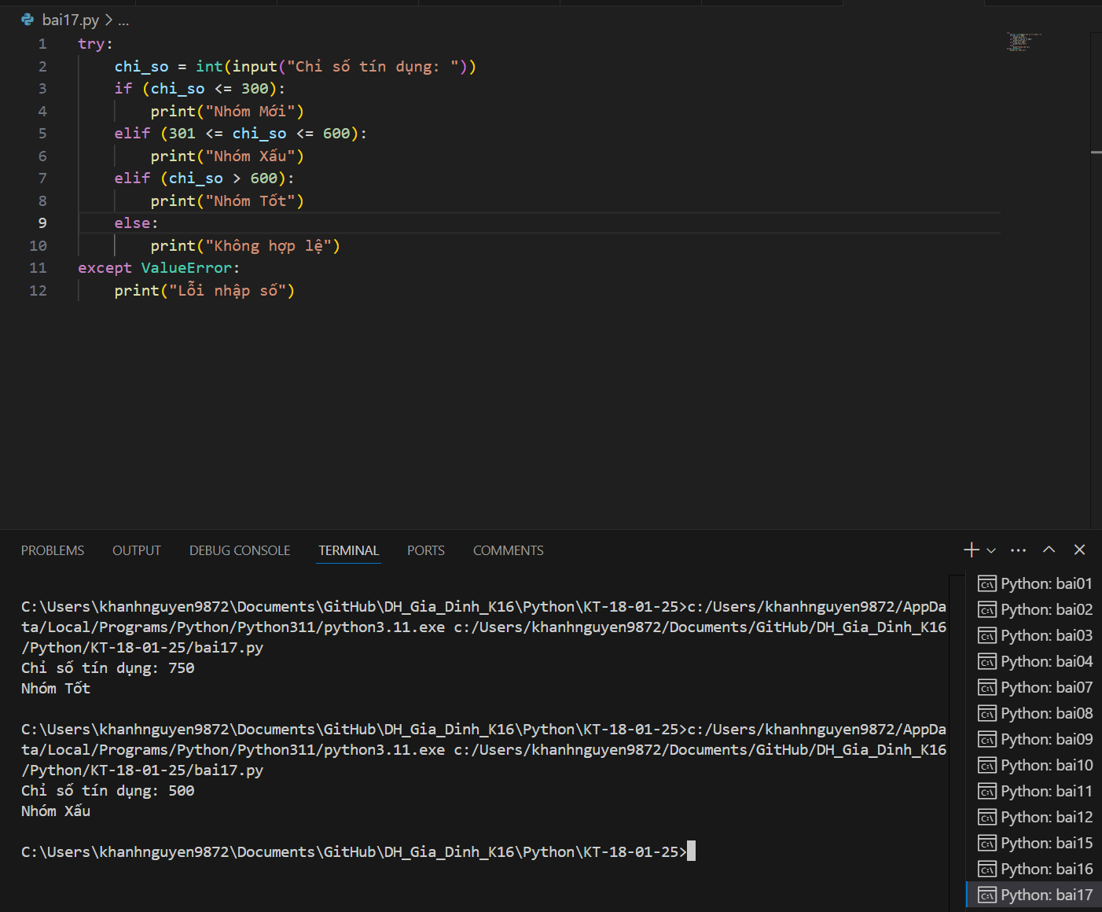

**Câu 18: Dự Báo Doanh Thu Dựa Trên Xu Hướng Tăng Trưởng**  
Yêu cầu:

* Viết một chương trình dự báo doanh thu trong tháng tiếp theo dựa trên tỷ lệ tăng trưởng doanh thu của các tháng trước.

**Ví dụ:**

* Nhập: Doanh thu tháng 1: 1.000.000 VND, tháng 2: 1.200.000 VND
* Kết quả: Dự báo doanh thu tháng 3: 1.440.000 VND.

**Câu 19: Phân Tích Dữ Liệu Thời Tiết**  
Yêu cầu:

* Viết một chương trình nhập vào dữ liệu nhiệt độ trong tháng và tính toán nhiệt độ trung bình, tìm ngày có nhiệt độ cao nhất và thấp nhất.
* Xác định khoảng thời gian có nhiệt độ vượt quá 30°C.

**Ví dụ:**

* Nhập: Dữ liệu nhiệt độ: [28, 31, 32, 29, 30]
* Kết quả: Nhiệt độ trung bình: 30°C, Ngày cao nhất: 32°C, Ngày thấp nhất: 28°C, Thời gian vượt quá 30°C: 2 ngày.

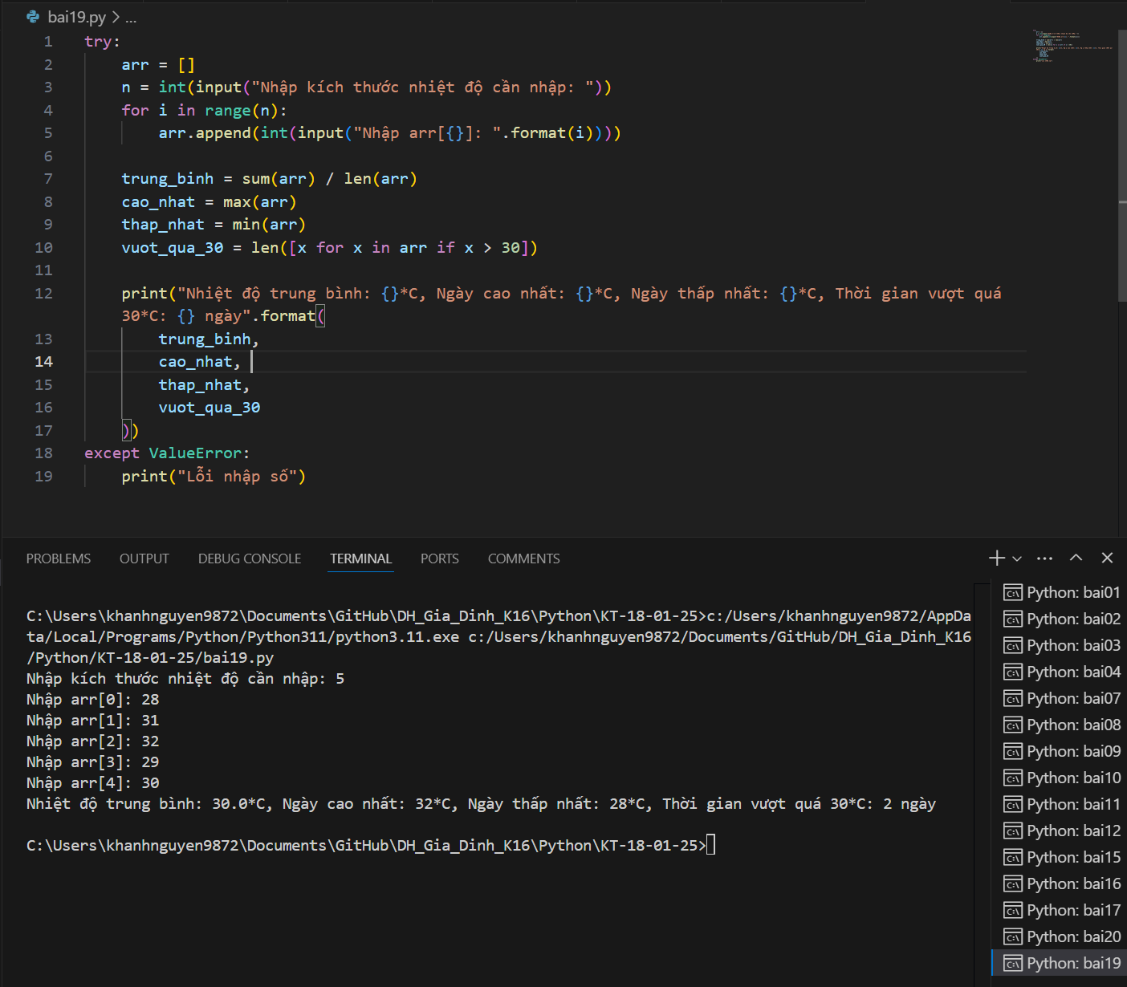

**Câu 20: Quản Lý Hệ Thống Đặt Vé Máy Bay**  
Yêu cầu:

* Viết một chương trình quản lý hệ thống đặt vé máy bay.
* Cho phép khách hàng chọn chuyến bay, tính tổng tiền vé (bao gồm phí dịch vụ) và thanh toán.

**Ví dụ:**

* Nhập: Vé máy bay: 2 triệu VND, Phí dịch vụ: 100.000 VND
* Kết quả: Tổng tiền vé: 2.100.000 VND.

